IMENA DRŽAVA
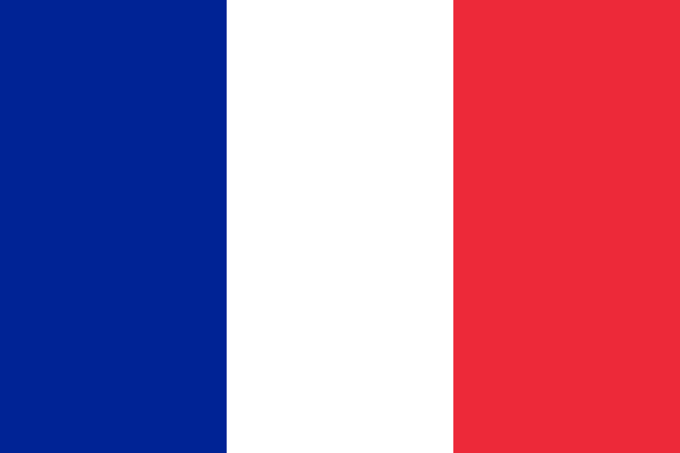
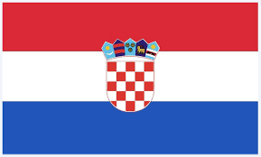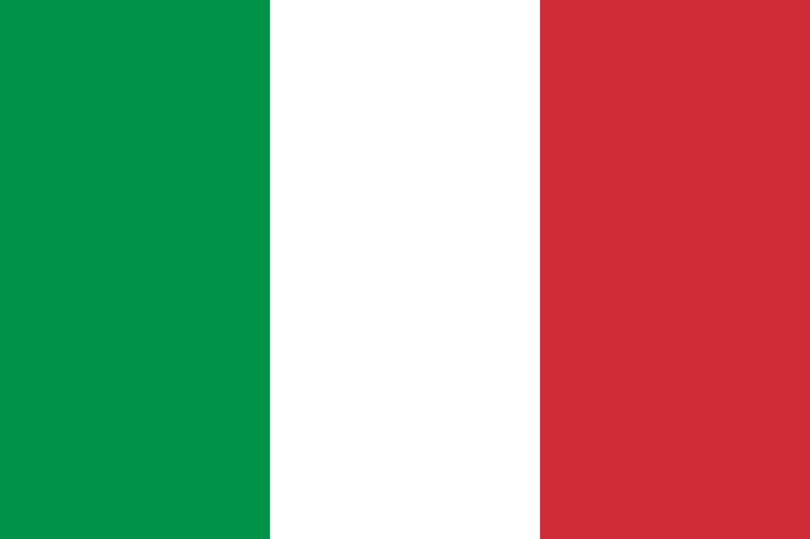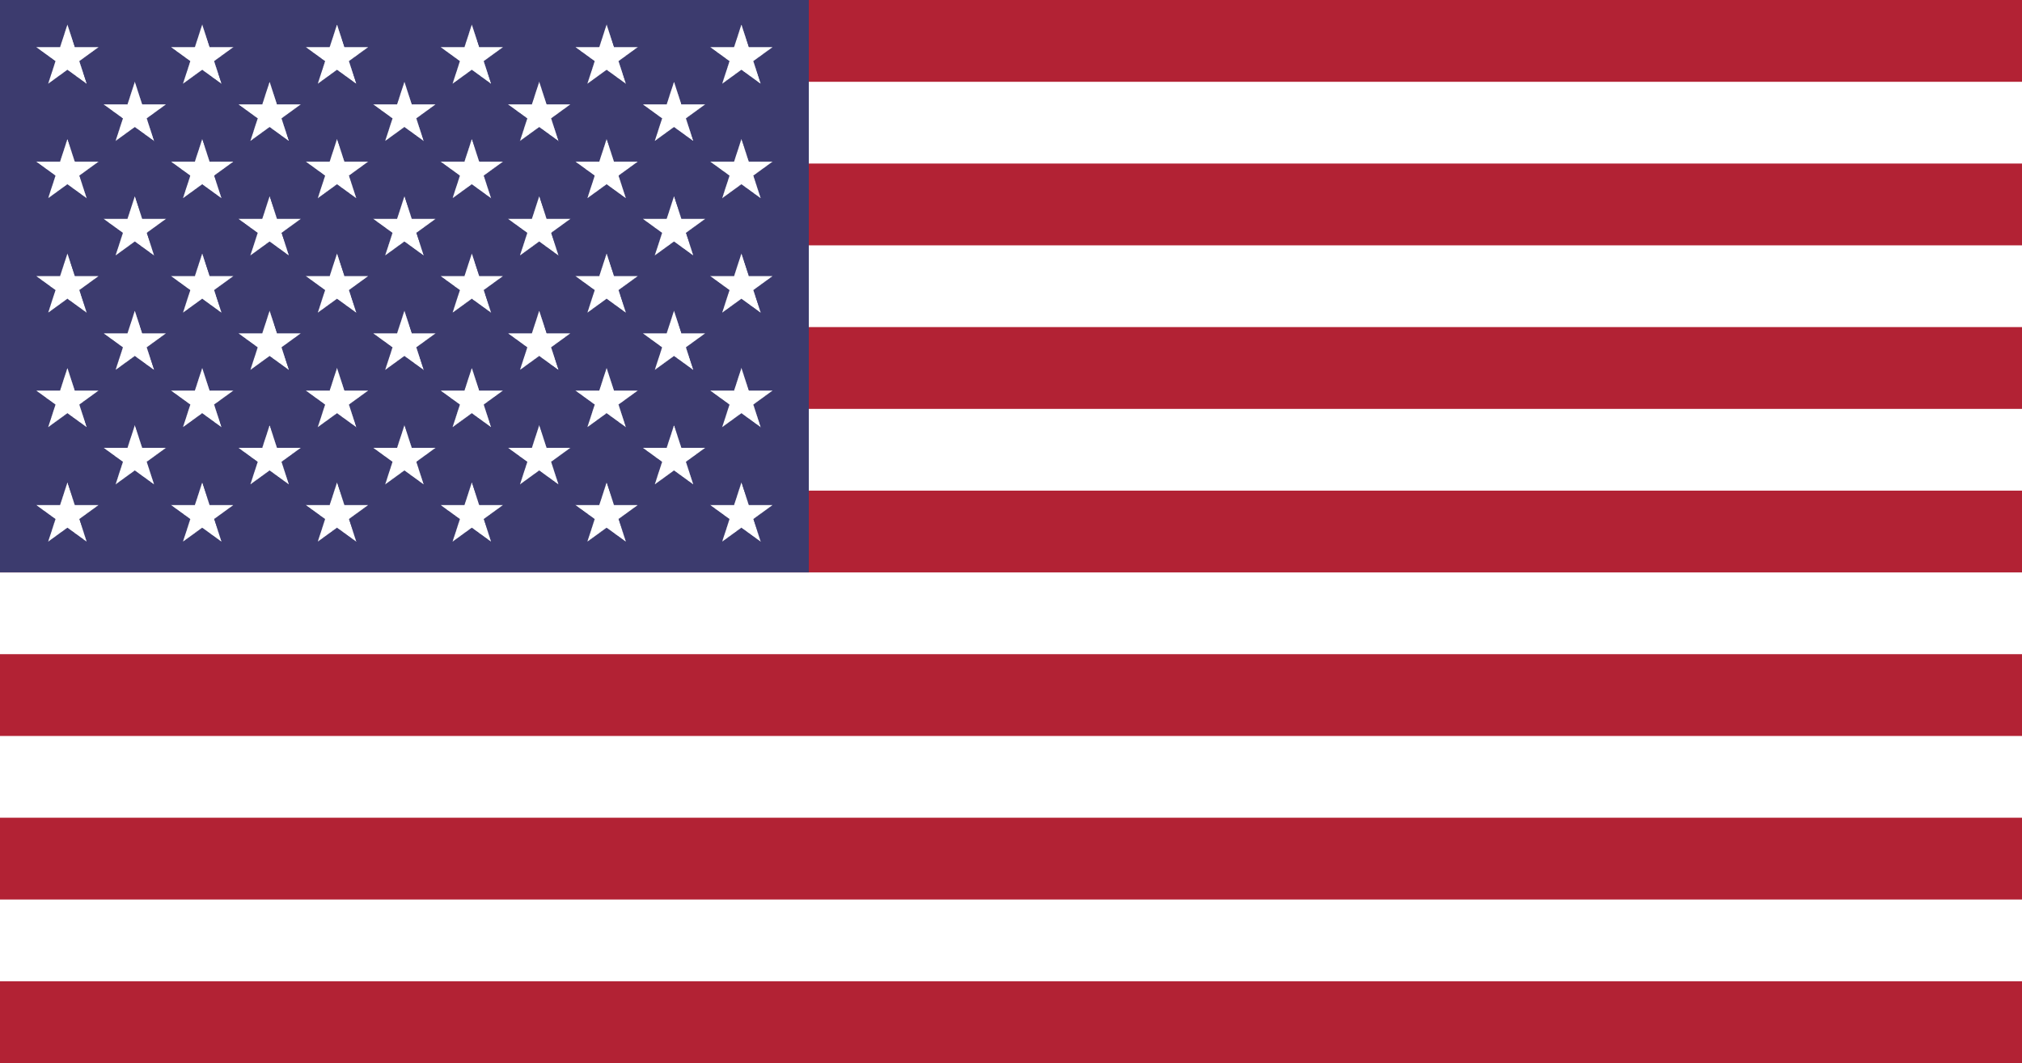

U posjetu Republici Hrvatskoj bio je predsjednik Sjedinjenih Američkih Država. Na tom putu zaustavio se u Velikoj Britaniji,Francuskoj i Italiji.

U imenima država sve riječi pišemo velikim početnim slovom

IMENA NARODA I STANOVNIKA

Dalmatinka Slavonci i Slavonke Istrani i Istranke Zagorci

Hrvati i Hrvatice
Imena naroda,stanovnika država,krajeva ,pišu se velikim početnim slovom

LISTIĆ ZA PONAVLJANJE
GRAD | STANOVNIK
Zagreb

Split
Dubrovnik
Krapina

Pula

